一览Pump.fun孵化方Alliance最新孵化的11家初创公司

作者：Alliance DAO

编译：Felix, PANews

Alliance因为孵化了pump.fun、moonshot等热门产品，而被成为Web3领域的YC，近期在其ALL13 Demo Day上，11个初创公司的进行了路演展示。这些团队正在跨垂直行业构建产品，涵盖全球付款，DeFi，DePIN，AI等领域。以下为这11个项目的简介。

### Offramp（Telegram上的稳定币）



问题：新兴市场的稳定币用户依赖本地和点对点交易所将其稳定币转换为法定货币。这种兑换方式成本高，费用在3-8%以上，并存在银行账户冻结的风险。

解决方案：Offramp允许全球用户通过Telegram迷你应用（Mini Apps）使用稳定币进行现实世界的交易。用户可以使用稳定币为VISA卡提供资金，接收美国银行的付款，并获得储蓄和投资产品。这降低了费用，并保护用户的本地银行账户不受加密相关付款的影响，消除了账户冻结。

### Starpower（DePIN类能源管理协议）



问题：向可再生能源的过渡显著增加了全球电网的波动性。风能和太阳能等可再生能源不能提供稳定的电力，导致能源生产和消费之间的不匹配。

解决方案：StarPower通过两部分解决方案来应对这一挑战：

与设备制造商集成：通过与设备制造商集成，Starpower创建了与Internet连接的家庭能源设备（如家庭电池，太阳能电池板和电动汽车）。这使设备之间的无缝沟通能够创建“虚拟发电厂”（VPP），能够在低或高点期间调节能量使用。

用户增长激励措施：与传统能源网络不同，Starpower利用加密货币的激励机制来促进用户增长。用户可以贡献设备或参与需求响应计划赚取代币。这种以加密驱动的激励结构推动了用户的快速增长和网络效应，这是传统竞争对手难以实现的。

### Amihan（Telegram上Web3游戏服务）



问题：即使排除所有的聊天机器人，Telegram迷你应用（Mini Apps）也有超过1亿的用户。但大多数Telegram迷你应用给用户的体验都很肤浅，生存寿命也很短，尤其是游戏领域。Telegram游戏在迷你应用中的渗透率只有20%。与游戏主导的Android或苹果应用商店的游戏渗透率形成鲜明对比。

解决方案：《Farm Frens》是一款利润丰厚的“金币掠夺者”游戏，其超休闲特性（易玩性）更倾向于真实用户，但频繁的内容更新节奏（每1-2周一次）让机器人无法适应。

### DataHive（去中心化AI数据收集平台）



问题：AI模型培训需要大量的Web数据；然而，超过55%的网站现在阻止人工智能爬虫，造成严重的数据短缺。

解决方案：DataHive是一个去中心化的AI数据采集平台，通过真实用户的设备绕过网站屏蔽。通过安装DataHive浏览器插件，用户可以从他们的正常浏览中赚取代币，而DataHive访问准确，未封锁的网络数据，数据是直接在用户浏览器中收集和处理。

### WavLeaks（众筹和交易独家歌曲）



问题：流媒体服务使音乐行业免于数字盗版，成功地使音乐商品化。但是每个粉丝都支付相同的廉价订阅费。艺术家从来没有机会向热情的粉丝追加销售，这一市场存在空白。

解决方案：WavLeaks让粉丝通过众筹获得独家歌曲。粉丝投资歌曲获得代币，代币既是听歌所必需，又可在市场交易。这意味着艺人可以从交易费中获得永久收入，而且粉丝可以支付的金额也没有限制。

### Whalefare（“老虎机”游戏）



问题：当下加密游戏大多数玩家都是投机者，从一款游戏跳到下一款游戏，用户留存率低。这些游戏更倾向于迎合空投猎人的需求，而不是为寻求更深入、更具战略性玩法的玩家创造游戏。

解决方案：《Whalefare》通过将赌场风格的博彩与卡牌构建的策略深度结合，提供持久的乐趣。《Whalefare》中的玩家通过转动老虎机来建造城市，策略性地管理出现在机器上的符号来影响其游戏。《Whalefare》利用了简单的多巴胺刺激来吸引玩家，同时利用加密货币作为奖励分配。

### Qiro（RWA承销市场）



问题：由于对承销风险的错误估计，DeFi私人信贷遭受的损失比传统金融高出4倍。这些协议依赖于资产发起者进行信用评估，在可信但不透明的系统中造成故障。这导致了低质量贷款的融资和财务状况的虚假陈述，从而造成重大损失。

解决方案：Qiro建立了一个去中心化的承销商网络，以保护贷款协议免受信用风险。协议可以利用Qiro网络中头部承销商的专业知识来获取高质量贷款。最重要的是，Qiro通过引入一个由第三方专家组成的中立网络来消除对发起人的依赖，这些专家受到激励来选择最佳贷款。

### Kiss or Rug（平衡性别比例的约会应用）



问题：多数约会应用以算法匹配有吸引力的（但无法实现的）个人资料，以保持用户希望。虽然此方法带来了有效的盈利，但女性被大肆骚扰，而男性却收效甚微。这种不平衡反映在大多数约会软件的性别比例失衡（8：2）。

解决方案：KissOrRug 使用囚徒困境帮助用户更快地找到有意义的匹配。男性把钱押在赌注上，表明他们对女人有真正的兴趣，并为找到合适的对象而投资。如果女性回赠，双方都可以保留自己的资金。如果她不回赠，女性赚钱。囚徒困境不仅可以作为强烈的共同兴趣的自然过滤器，还可以奖励用户不必要的关注。

### Force Prime（投机策略游戏）



问题：投机在加密领域具有明显的产品市场契合度。因此，许多加密游戏和应用程序都利用投机来吸引用户。然而，很少有人能够留住用户。

解决方法：Force Prime是一款投机策略游戏。通过在链上执行完整的游戏环节和频繁的内容更新，Force Prime可以为用户提供一款具有深度和原生集成投机机制的竞争性游戏。玩家可以享受极具竞争力的无机器人游戏，而投机者可以押注游戏的结果。这将促进游戏的增长和留存。

### P2P.me（基于ZK的印度稳定币支付通道）

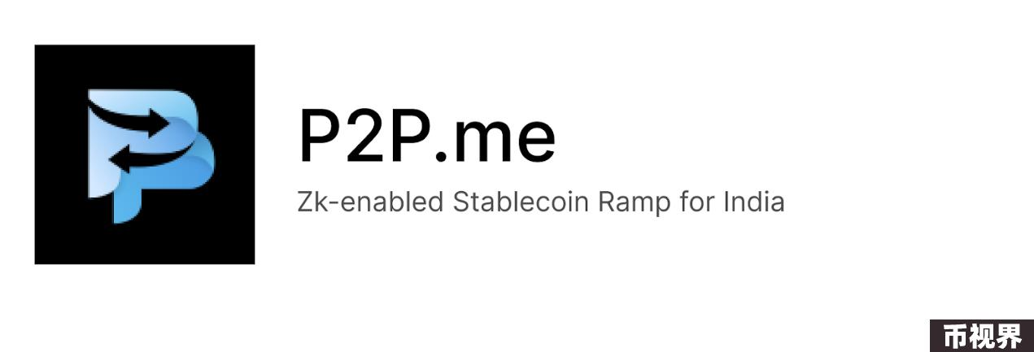

问题：由于出入金方面存在监管，印度加密用户（增长最快的地理区域）很难访问区块链。中心化交易所容易受到欺诈，导致交易所和用户的银行账户被冻结。为缓解这种情况，交易所已经阻止了卢比存款用户取币，切断了对链上DeFi生态系统的访问。虽然P2P出入金方式可用，但速度很慢且充斥着欺诈行为。

解决方案：P2P.me 是一个完全链上的点P2P交易平台，可实时将买家和卖家与流动性提供者匹配。利用 zk-TLS 证明，P2P.me 可以安全地验证卢比银行转账。用户的每次卢比转账验证都会触发与USDC的交换，从而使出入金快速且完全链上。

### RPS.LIVE（博彩游戏直播）



问题：当前的在线博彩游戏行业无法吸引年轻一代，70% 的收入来自 50 岁以上的玩家。尽管 TikTok 上出现了一些针对 Z 世代的游戏实时博彩直播，但都遇到了同样的问题：当以法定货币支付时，无法在全球范围内扩展。

解决方案：RPS.live平台的主播可以使用加密货币开设社交游戏并进行真钱投注。投机者可以加入由主播领导的游戏，一起制定策略，并在观看直播的同时下注。投机者通过赢得游戏或成功押注来赚钱。

相关阅读：一览入围ETHGlobal旧金山黑客松决赛的10个项目